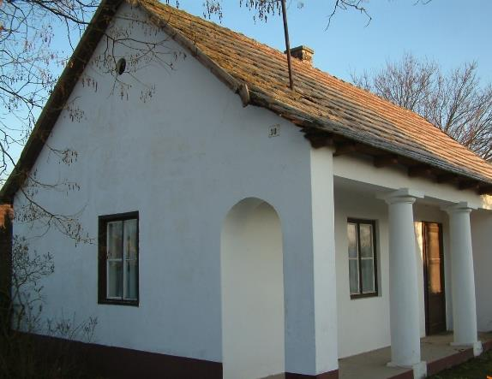
Mellékletek
- számú melléklet: Tájház [saját fotó]
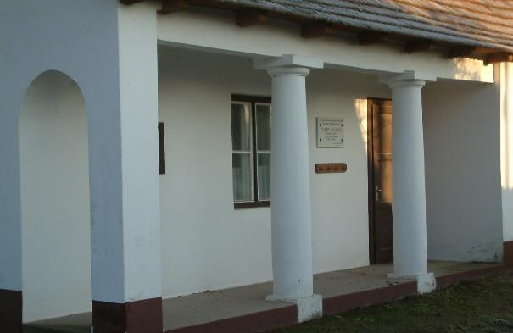
- számú melléklet: Tájház [saját fotó]
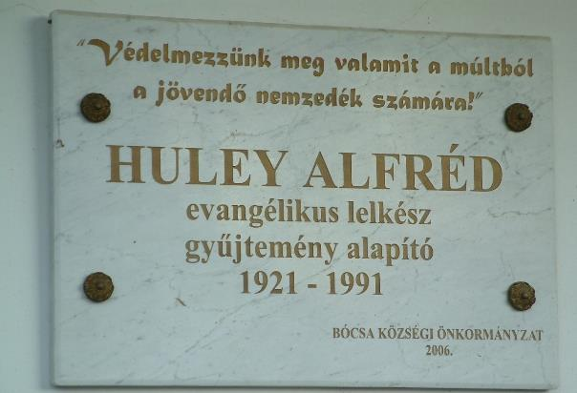
- számú melléklet: Emléktábla [saját fotó]
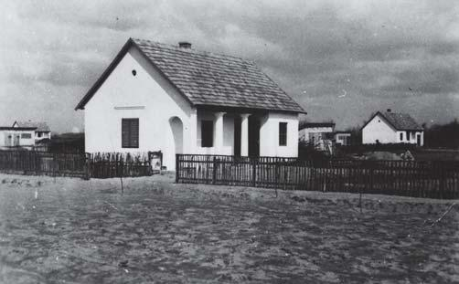
- számú melléklet: Tájház anno [internet]

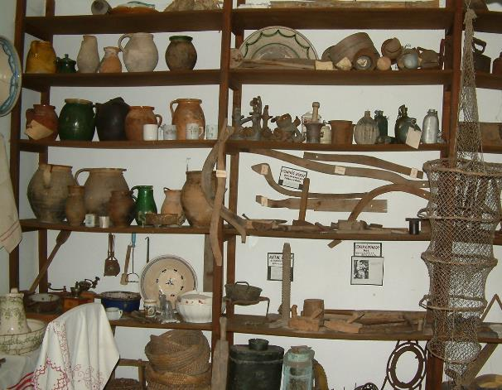
5.számú melléklet: Polcrendszer [saját fotó]
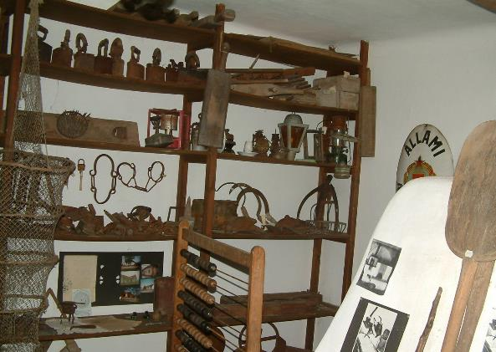
6.számú melléklet: Polcrendszer [saját fotó]
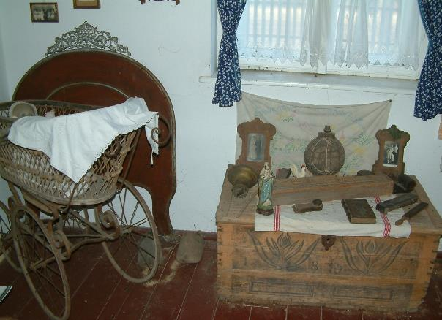
7. számú melléklet: Tulipános láda [fotó: Káposzta Lajos]
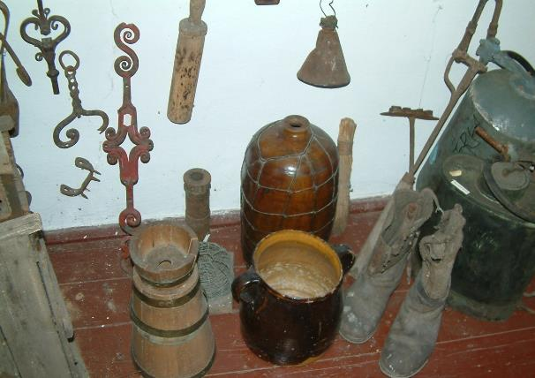
8. számú melléklet: Gyűjtemény [saját fotó]
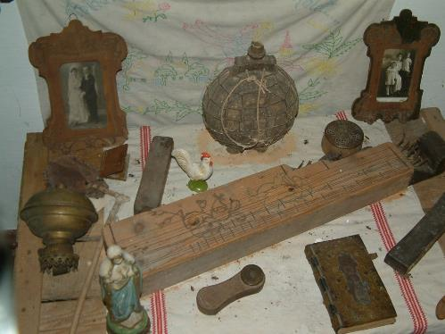
9. számú melléklet: Citera [saját fotó]
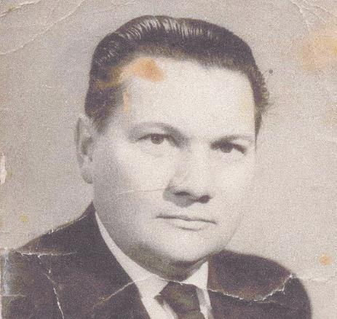
10. számú melléklet: Huley Alfréd [Huley Alfréd gyűjteményéből]
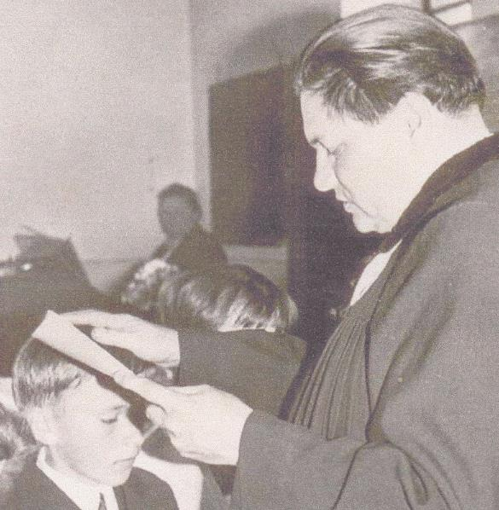
11. számú melléklet: Huley Alfréd [Huley Alfréd gyűjteményéből]
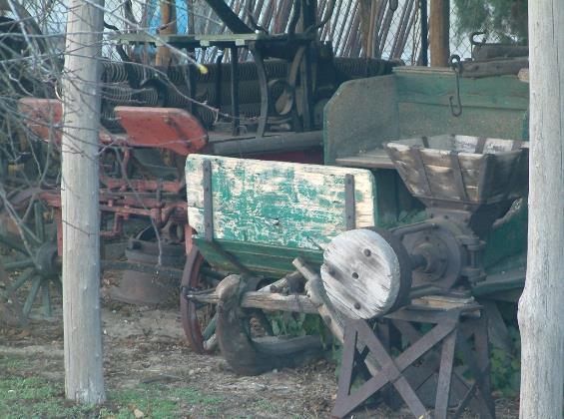
12.számú melléklet: Kocsigyűjtemény [saját fotó]
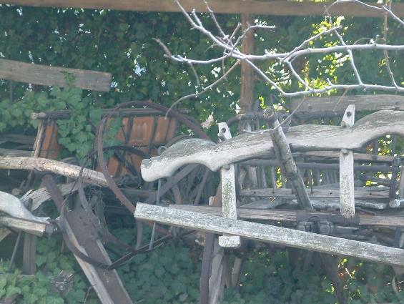
13. számú melléklet: Kocsigyűjtemény [fotó: Káposzta Lajos]

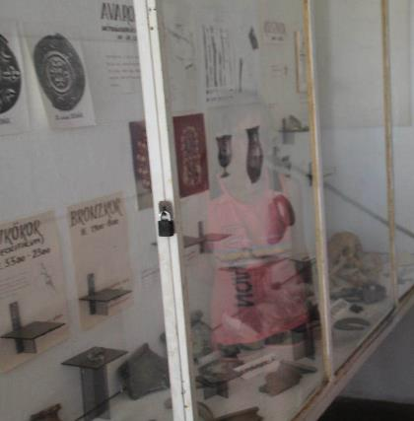
14. számú melléklet: Vitrin [saját fotó]
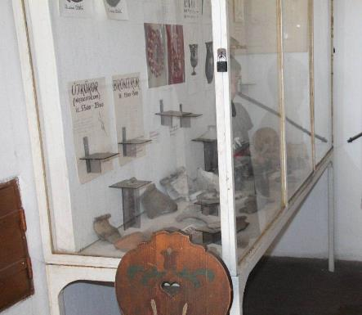
15. szám gyűjtemény: Vitrin [saját fotó]

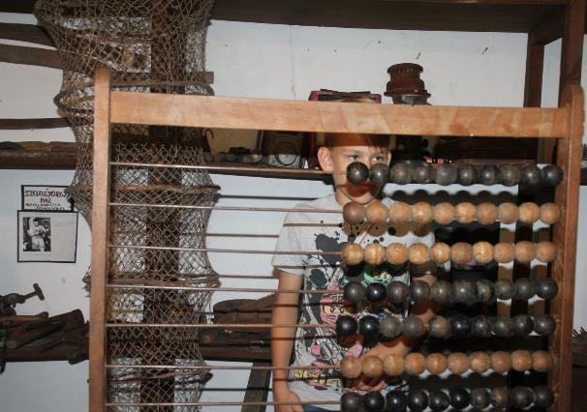
16. számú melléklet: Nyári tábor [fotó: Káposzta Lajos]
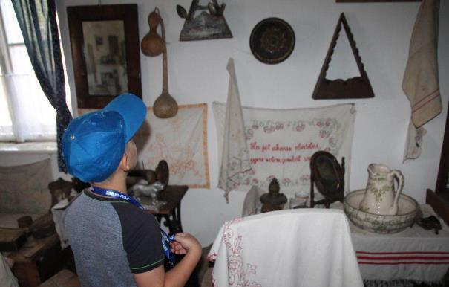
17. számú melléklet: Nyári tábor [fotó: Káposzta Lajos]

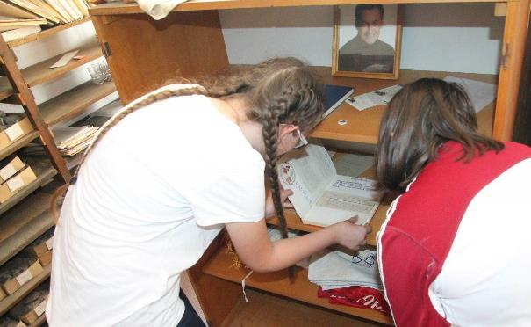
18. számú melléklet: Nyáritábor [fotó: Káposzta Lajos]
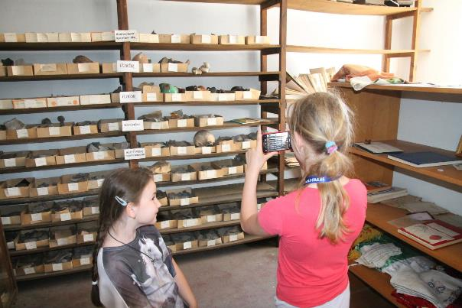
19.számú melléklet: Nyári tábor [fotó: Káposzta Lajos]

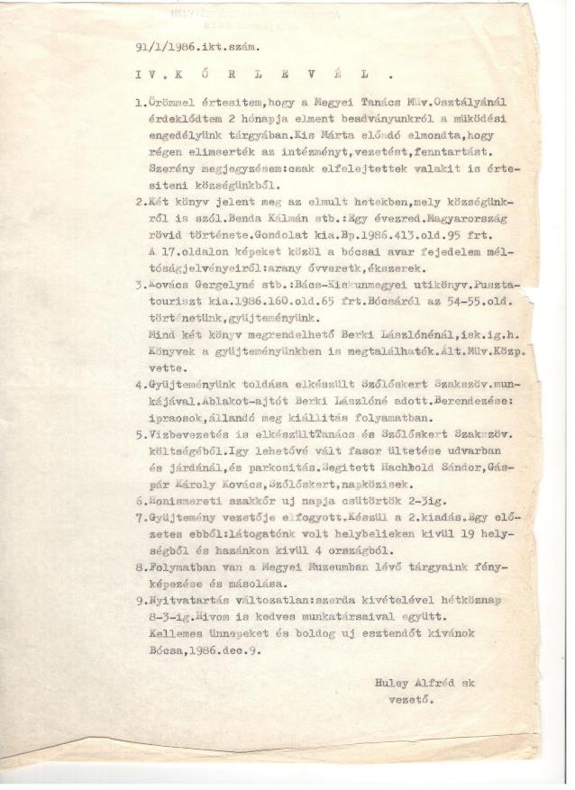
20. számú melléklet: Körlevél [Helytörténeti gyűjtemény]
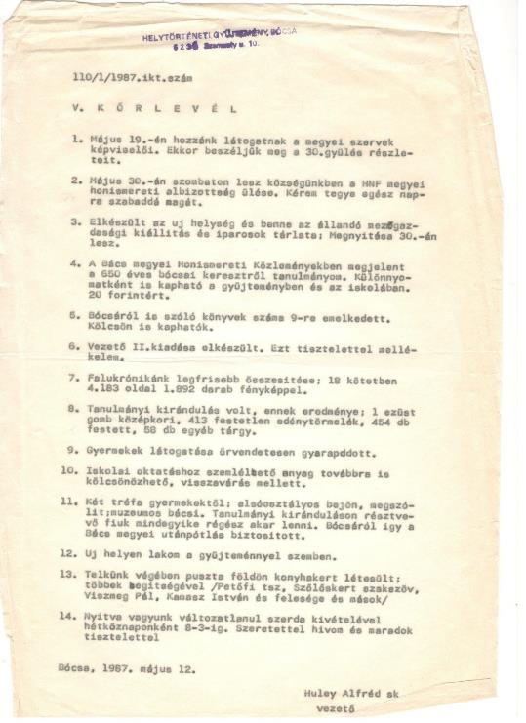
21. számú melléklet: Körlevél [Helytörténeti gyűjtemény]
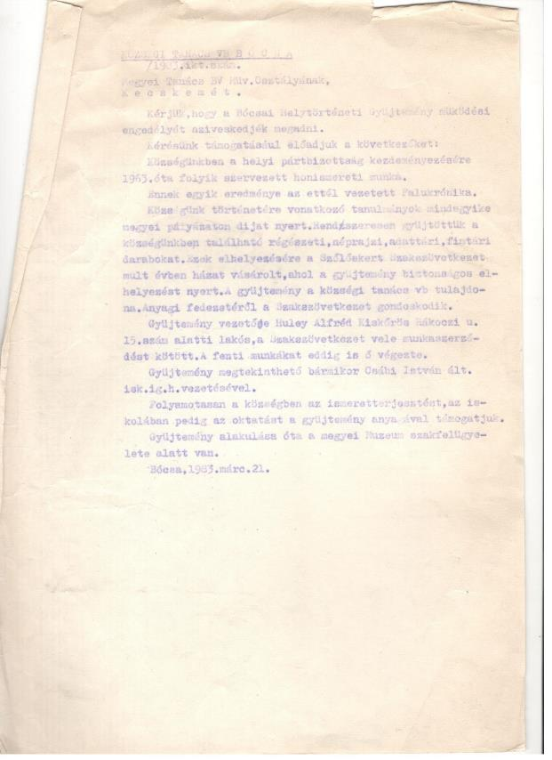
22. számú melléklet: Tájház [Helytörténeti gyűjtemény]
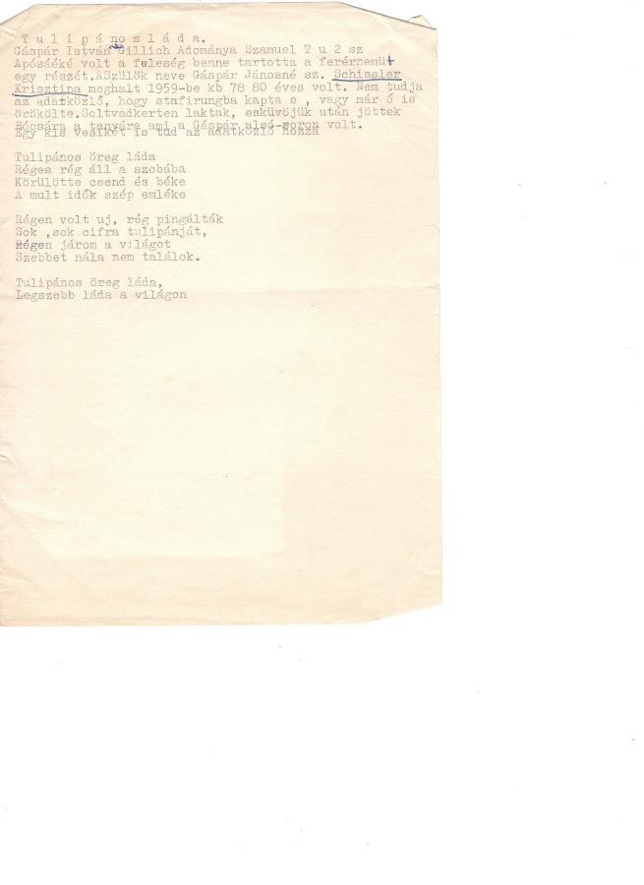
24. számú melléklet: Tulipános láda [Helytörténeti gyűjtemény]
id. Balogh Lajos. Szőlőskert Mezőgazdasági Szakszövetkezet volt elnöke. Telefonos interjú. Bócsa, 2020. november 15.
A szakdolgozatom írásához, amelynek címe – A bócsai Huley Alfréd Tájház múltja, jelene és jövője– szeretnék pár régi emléket feleleveníteni a múltból.
1942-ben megalakult az Országos Műemléki Felügyelőség, később megkezdődtek a nagyarányú épületfelmérések. 1962-ben a létrejövő megyei múzeumi hálózat biztosította a helybeni népi építészeti épületállomány és berendezés megőrzését a tájház részére. 1974-ben pedig minisztertanácsi határozat rendelt /akkor jelentős 30 millió forintos összeget/ a helyben megőrzött, és állami tulajdonba vett emlékek felújítására, tájháznak, falumúzeumnak, emlékháznak, szabadtéri múzeumnak történő kialakítására.
1962-től nyíltak meg a megyei múzeumi szervezetek támogatásával létrejött első tájházak, majd az 1970-es évek második felétől az ország számos vidékén, létrehozva a tájházak hazai hálózatát. Ez az 1980-as évek végéig tartó mintegy 100 épületet, pontosabban portát jelentett.
- Ez Bócsát nézve hogyan alakult ki, kinek a kezdeményezésére jött létre, milyen anyagi forrásokból valósultak meg az első lépések?

- Bócsán ez teljesen másként alakult. Huley Alfréd lelkész a 60-as évektől gyűjtötte, kutatta a község régi értékeit, régészeti leleteit. Trabanttal járta a tanyákat, ment a híveihez. Ezen alkalmakkor sokat beszélgetett a lakókkal, segített ahol kellett. Az emberek gyorsan a bizalmukba fogadták. Ha meghalt egy idős ember, a hagyatékot, ami már az örökösöknek nem volt érték, felajánlották a lelkésznek, nézze meg kell e belőle valami használati tárgy. Az én emlékeim már megfakultak, nem emlékszem minden részletre a múltból.
De így gyűjtögette össze a tárgyakat. ezeket pedig az iskola folyosóján állította ki. Elejében még elfért valamelyik terem sarkában. De idővel a tárgyak csak gyűltek-gyűltek. Mindig mikor találkoztunk emlegette, kellene valamilyen megoldás rá, hova tegye a sok kincsét.
Na meg ugye írta a falukrónikát is. Mindent összegyűjtött, amin megemlítik Bócsa nevét. Hatalmas mennyiségű irat gyűlt össze. Foltókat készített az utcákról is, hogyan alakul, változik az évek során a falu képe. Tanulmányokat írt pályázatokra, na meg az Evangélikus Egyház felhívására is, azt hiszem.
Aztán a 80-as évek elején, én már nem emlékszem pontosan mikor is, régen volt ám ez már, meghaltak a Juszték. Közel a főúthoz, jó helyen, ONCSA féle házban laktak. Összedugtuk a fejünket, hogy ez a ház jó lenne a helytörténeti gyűjteménynek, ne kallódjanak már el azok a sok régiségek. Megegyeztünk az örökösökkel, megvásároltuk, aztán szépen felújítottuk. Ki kellett cserélni az ablakokat, mert azok nagyon rossz állapotban voltak, ezeket Berki Lászlóné ajánlotta fel. Áram az volt benne, de víz nem, így bevezettük a vizet. Toldattunk még hozzá palás színt is a kocsigyűjteménynek, ne menjenek már tönkre. De az lehet, hogy később épült fel valamivel. Bár most nagyon cudarul néz ki. Aztán a falusi emberek meg a gyerekek segítségével berendezkedtek. A Szakszövetkezet is minden segítséget megadott. Meg jöttek ki muzeológusok, régészek is a megyei múzeumtól, hogy szakmailag is hiteles legyen a kiállítás. A régészeti leletek miatt is nagy volt az érdeklődésük a muzeológusoknak a tájház iránt. Velük jó kapcsolatot ápolt Frici.

- Mennyire vettek ebben részt a község lakói, hogyan segítettek a megvalósításban?

- Nagyon sokan, ki miben tudott. Bevezettettük ugye a vizet, utána ültették a fenyőfákat hátra, hogy ne vigye már a szél a homokot annyira, meg azt hiszem volt veteményes kert is, abban is sokan segítettek, a Szőlőskert, Viszmeg Pali, Kamasz Isti meg a neje, Hachbold Sanyi, a napközis gyerekek is ott voltak. Sok kiállítást rendezett a tárgyakból, sok gyerek régész akart lenni abban az időben, nagy hatással volt a fiatalokra a lelkész. Emlékszem, megtekintette a gyűjteményt Dr. Harmati Béla püspök is, oda megkért Frici, mondjak beszédet, és mutassam be Bócsát, és ismertessem a segítségünket a gyűjtemény megvalósulásában. Örömmel tettem eleget, nagy dolog volt ám, hogy ilyen gazdag tárgyi emlékekkel rendelkezünk.

- A bócsai kereszt felfedezése, az ásatások mennyire voltak hatással a tájházra és az emberek hozzáállására?

- A kereszt megtalálása Alfréd életére nagy hatást gyakorolt. Úgy emlékszem Kisbócsán Zsikla Miska a szőlőjét művelte, amikor a homok mozgatása közben előbukkant egy kereszt. A lánya mutatta meg a lelkésznek, ő vitte be a gyűjteménybe. Alaposan átkutatták a szőlőt, de mást nem találtak. Frici bejelentette a múzeumnak, ahonnan kijöttek, kutattak, ástak, de ők sem találtak semmi többet. Állítólag volt ott egy templom valamikor a középkorban. Lehet onnan lopták el, vagy elrejtették. Avar fejedelem sírját is felfedezték, a Hármas határúttól nem messze, Páhi felé, de abban az időben még Bócsához tartozott. A múzeum munkatársa, a nevére már nem emlékszem, vagy…. a Magyar Nemzeti Múzeumból jött….Dr. László Gyula, így emlékszem, lerajzolta a lelkész kérésére, ki is van állítva valahol, talán a vitrinben.

- A létrehozás után milyen stratégiát követtek, milyen rendezvények, megmozdulások voltak?

- Ezek az emlékeim már tényleg megfakultak. Nem is tudom, kit kellene megkérdezned. Na, nézzük csak… Voltak könyvbemutatók is. Magas rangú vendégeket fogadtunk, kiállítások, más városokban is, mintha Kiskőrősön is lett volna kiállítva a Bócsai Helytörténeti Gyűjteményből valami, konyhai eszközökből is volt kiállítás, tanulmányi kirándulásokon szereztek jó eredményeket. Na meg ugye az iskolában a honismereti szakkörök vezetése volt a ,,múzeumos bácsi” feladata. Így nevezték a gyerekek Fricit. Mindenkivel megtalálta a közös hangot, a feleségét is nagyon kedvelték. Ünnepségek szervezéséből is kivette a részét, mindig precízen, pontosan megtervezett mindent, papírra vetett. Valahol biztosan meg vannak ezek a forgatókönyvek. Az iskolába történelemórákra adott kölcsön tárgyakat, de szigorúan visszakérte ám őket. Ahol tudott segített mindenkinek, de neki is sokan segítettek. Kölcsönös volt, a múltat és a tudást nagyon tisztelte. Jó barát volt.

- Hallom, elfáradt Lajos bácsi. Nagyon szépen köszönöm az interjút, és az emlékek felidézését, még ha telefonon keresztül is történt.

- Nem sokat tudtam, öreg vagyok én már, az emlékeim nagyon megfakultak. De jó volt egy kicsit visszatérni a múltba.
Balázs Ferenc. Nyugdíja mezőőr. Telefonos interjú. Bócsa. 2021. 02. 18.

– A szakdolgozatom írásához, amelynek címe – A bócsai Huley Alfréd Tájház múltja, jelene és jövője – szeretnék pár régi emléket feleleveníteni a múltból. Feri bácsinak milyen emlékei vannak Huley Alfrédról? Milyen ember volt ő?

– Bócsán nem sok evangélikus volt, kis számú közösségnek volt a lelkipásztora. De mindettől függetlenül mindenki tisztelte és szerette a közvetlensége és a segítőkészsége miatt. Ő nem nézte, hogy ki milyen felekezetbe tartozott, ha segítség kellett, segített. Apósommal nagyon jóban volt. Lábfájós volt az öreg, Huley Alfréd segített Svájcból hozatni gyógyszert a fájós lábára. Nagyon rendes ember volt. Danubia motorral járta a tanyákat, ugye abban az időben más világ volt, nagy távolságok voltak a tanyák között, még amit akkor falunak mondtunk, ott is. Ő is lábfájós volt világ életében. Felesége orvosi asszisztens volt Bócsán, ő is nagyon kedves, előzékeny, segítőkész volt. Az egyházi kórusban is énekelt, nagyon szép hangja volt. Három gyerekük született. Kettő fiú és egy lány. A lányukból lelkész lett, tudomásom szerint Kecskeméten szolgálja a közösségét. Bócsa megalakulásának 100 éves évfordulóján, mikor a Tájháznál a táblát avattuk, én írtam 2 oldalas köszöntőt, és a lánya olvasta fel. Örökölte a szülei szeretetre méltó természetét. A fiúkról sajnos nem tudok semmit. Először a Font pincénél lévő iskolánál lakott, az volt az első iskola a faluban, onnan járt be a faluba a híveihez.

– A falu gyerekeit hogyan fogta össze Huley Alfréd?

– Rendszeresen vitte ki őket a falu határába ásatásokra. A régészet volt a hobbija, és a gyerekeket is helyi történelem szeretetére nevelte. Sokszor találkoztam velük a mezőn, a földeken ásóval, ecsettel a kezükben, mentek kutatni. Nagyon fontos volt neki, hogy a gyerekek megismerjék Bócsa múltját, és hogy honnan származnak. Úgy tudom versenyekre is vitte őket. Volt egy Templom-domb is Fisherbócsa felé, 1969-ben nagy belvíz pusztított a faluban, és az akkori vezetőség megengedte, hogy arról a dombról hordjanak el földet. De az egy ősrégi temető volt ám, kikandikáló lábszárcsontok, koponyák voltak a környéken. Na, ide is sűrűn jártak ásatásokat végezni. Volt, hogy én vittem ki a régészeket és a lelkészt a helyszínre. Most jut eszembe, helytörténeti szakköröket is vezetett a gyerekeknek, ahol a régi használati tárgyakat tisztogatták, vizsgálgatták, elemezték, hogy mire használták. Nagyon szerették a gyerekek.

– Hogyan lehetne újra élettel megtölteni a Tájházat Feri Bácsi szerint?

– Ha napi 2-3 órában nyugdíjast foglalkoztatna az önkormányzat, akkor szépen ki tudná takarítani, rendszerezni. Előkerülnének olyan dolgok, iratok, ami emlékeztetne minket arra, hogy 50-100 évvel ezelőtt hogyan fogalmaztak. Régen egészen másképp írtak meg egy szöveget, más volt a módi. Régen augusztus 20-án mindig nyitva volt a Tájház, a környező településekről is jöttek látogatni. Most is lehetne ilyen, ki lehetne nyitni. Az önkormányzat azért úgy látom, a kertet rendben tartja, lekaszálja a füvet. De rossz látni, milyen magányosan, elhagyatottan áll ottan az az értékekkel teli ház.

– Ha fel lenne újítva, és közösségi tér is épülne a portán, Feri bácsi és a nyugdíjas klub igénybe venné?

– Bizonyára használnánk. Bár most ez a járványhelyzet úgy megritkította a találkozásaink számát. Már meg sem tudom mondani mikor találkoztunk a csoport tagjaival. Lassan egy éve már, hogy ki sem mozdulunk. De ha lehet, és elkészül, biztosan ott leszünk. Fontosnak tartom, hogy a fiatalok megismerjék, hogy mi hogyan éltünk, mit csináltunk régen. Szeretek velük beszélgetni, ahogy kíváncsian figyelik a mondandómat.

– Közösségi beszélgetésen is részt vennének a Tájháznál?

– Szívesen. Én ezekről nagyon szeretek beszélgetni, elmondani milyen életünk volt itt. Nagyon jó dolog itt élni. A bócsai emberek mindig összetartók voltak ám! Emlékszem, mikor a Szőlőskert Szakszövetkezet megvette a Juszték házát, akkor is mindenki jött, és társadalmi munkába dolgoztunk. Én is ott voltam ám. A szövetkezet csak az alapanyagokat vette meg, a többit mi csináltuk. Volt kőműves brigádja is a szövetkezetnek, de ők is segítségben dolgoztak a házon. Volt aki ablakot, ajtót ajánlott fel. Nagyon szép évek voltak azok.

– A kocsigyűjteményről tud valamilyen emléket felidézni?

– A cséplőgép Bojó Sándoré volt, legalább is ő használta. De később a szövetkezet tulajdona lett. Az udvaron lévő szekerek, szerszámok nem kimondottan bócsai helyekről származnak, sok Tázlárról, vagy a környező településekről gyűjtötte össze Huley Alfréd. De ami bent van, az az igazi bócsai, azok a tárgyak, használati eszközök köthetők valakihez. Mert azokat mind egy helyi lakos ajánlotta fel a tájháznak. Én azokhoz jobban kötődöm, jobban helyinek érzem. Azok a gépek az udvaron csak vasdarabok a fiataloknak mindaddig, amíg el nem mondjuk, vagy le nem írjuk, hogy hogyan használták azokat. Hány ember dolgozott vele, etette azt a cséplőgépet, mekkora munka volt az aratás. Olyan rossz állapotban vannak azok ott már. Szerintem, ha meg akarod tartani azokat a szekereket, gépeket, restaurálni kellene őket. Mert így ebben az állapotukban nem sok szépséget látok bennük.

– Köszönöm a tanácsot, ez igazán hasznos ötlet. Köszönöm az interjút is, még ha csak telefonon keresztül is történt.

– Nagyon szívesen. Jó volt feleleveníteni ezeket az emlékeket. Számíthatsz rám és a nyugdíjas klubra a tájháznál. Huley Alfréd igaz nem itt született, de igazabb bócsai volt sok helyinél. A szívén viselte a falu értékeit. A kötelességemnek érzem tovább adni a következő generációnak, amit tudok.

